Лингвострановедческий
кроссворд
Русские пословицы, поговорки, и крылатые выражения

 |  |  |  |  |  | ¹У |  |  |  |  |  | ²К
 | 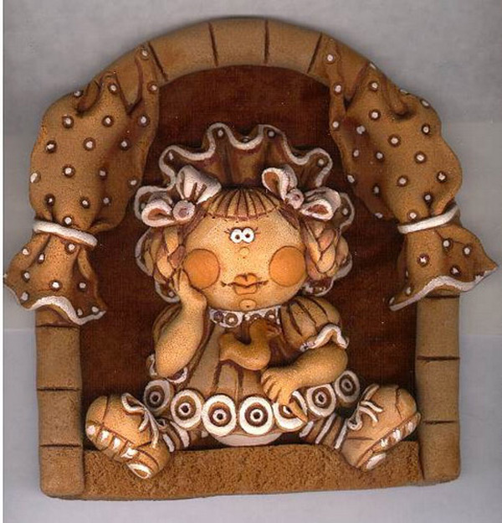 |  |  | ³К |  | Г |  |  |  |  |  | А |  | ⁴Г
 |  |  | ⁵П | О | Р | О | К |  |  |  | ⁶Е | М | Е | Л | Я
 |  | ⁷З |  | С |  | В |  |  |  |  |  | Е |  | А |  | ⁸К
 | ⁹О | В | Ц | А |  | О |  |  | ¹⁰В |  |  | Н |  | ¹¹З | Н | А | К
 |  | Е |  |  |  | ¹²Р | А | Д | О | С | Т | Ь |  |  |  | Л
¹³Л | А | Р | Ч | И | ¹⁴К |  |  |  | И |  |  |  | ¹⁵Н | А | Ч | А | Л | О
 |  | Ь |  |  | О |  | ¹⁶В | Е | Н | И | ¹⁷К |  | Е |  |  | Ч
 |  |  |  |  | Л |  | Е |  |  |  | А |  | Д
 |  |  |  | ¹⁸П | О | С | Т |  |  |  | ¹⁹З | В | О | Н
 |  |  |  |  | Д |  | Е |  |  |  | А |  | С
 |  | ²⁰Ш |  |  | Е |  | ²¹Р | Ы | ²²Б | А | К |  | О |  |  | ²³Л
²⁴Б | Р | А | Т | Е | Ц |  |  |  | Р |  |  |  | ²⁵Л | О | К | О | Т | Ь
 |  | П |  |  |  | ²⁶П | О | Д | А | Р | О | ²⁷К |  |  |  | Ж
 | ²⁸В | К | У | ²⁹С |  | О |  |  | Т |  |  | О |  | ³⁰М | У | К | А
 |  | А |  | В |  | Р |  |  |  |  |  | Р |  | А |  | А
 |  |  | ³¹Г | Е | Р | О | Й |  |  |  | ³²Ч | Е | С | Т | Ь
 |  |  |  | Т |  | С |  |  |  |  |  | Н |  | Ь
 |  |  |  |  |  | Я |  |  |  |  |  | Ь

По вертикали |  | По горизонтали
1. … дороже денег.  2. Нашла коса на …  3. Нашла … на камень.  4. Кто старое помянет, тому … вон.  7. На ловца и … бежит.  8. Чужой … скоро приедается.  10. Один в поле не ….  14. Не плюй в …, пригодится воды напиться.  15. … на столе, а пересол на спине.  16. Собака лает – …носит.  17. Терпи, …, атаманом будешь.  20. На воре … шапка горит.  22. Человек человеку – друг, товарищ и ….  23. Дорога … к обеду.  26. Не было у бабы хлопот, так купила ….  27. Смотри в ….  29. … не без добрых людей.  30. Дитя не плачет, … не разумеет. |  | 5. Бедность не … .  6. Мели, …, твоя неделя.  9. Кабы лиса не подоспела, то … волка съела.  11. Молчание – … согласия.  12. Старость не … .  13. А … просто открывался.  15. Лиха беда – ….  16. Новый … чисто метет.  18. Не все коту масленица, бывает и великий ….  19. Слышал …, да не знает, где он.  21. … рыбака видит издалека.  24. Шумим, …, шумим.  25. Близок …, да не укусишь.  26. Не дорог, … дорога любовь.  28. На … и на цвет товарищей нет.  30. Перемелется, … будет.  31. … не моего романа.  32. Береги … смолоду.

